摘 要
随着智能家居的普及，家电已经能组成一个小型网络进行集中的管理和控制，同时也将面临着一个如何让管理更便捷的问题。而互联网的发展给我们带来了一个四通八达的网络环境，合理利用这个网络，可以实现远程对家电网络的管理和控制。
本设计经由计算机串口将单片机控制板接入互联网，这样就可以用LabVIEW设计网上控制平台界面，并通过通信接口实现家用电器状态的监控及控制。本文中，网上控制平台的功能主要包括：访客密码验证、家用电器模拟状态采集、家用电器控制模拟。同时，单片机控制板包括：串行通信口、LED指示灯、家用电器模拟状态控制开关等部分。

关键词： 智能家居；互联网；LabVIEW；

Abstract
With the popularization of the intelligent home appliances，the home appliances can be connected to a small network to realize the centralized management and control now. Meanwhile， the problem of how to enable more efficient management appears. The development of the internet brings us a well-connected network environment. If we use the network effectively，we can manage and control the remote home appliances.
In this design , through the computer serial port, the MCU control unit is linked to the internet and then a network control platform which is developed by the LabVIEW software can achieve the target to monitor and control the simulated states of the household appliances by the communication port. In this paper, the characters of the control platform mainly include the visitor password checking, the simulated states of household appliances reading, and the simulated control on household appliances. At the same time, the MCU control unit is made up of the serial port, the LED indicators, the control switches of household appliances’ simulated states etc.

Keywords: Intelligent home appliance; Internet; LabVIEW

目 录

摘要 Ⅰ
Abstract Ⅱ

第1章 绪论 1
1.1 课题背景 1
1.2 智能家居与普通家居比较 1
1.3 智能家居的技术的研究现状 1
1.4 研究的内容和意义 2
1.4.1 研究的内容 2
1.4.2 研究的意义 2
1.5 本章小结 2

第2章 智能家居控制系统概述 3
2.1 什么是智能家居控制系统 3
2.2 智能家居控制系统的结构 3
2.2.1 家居综合布线系统 4
2.2.2 家居系统 4
2.2.3 家庭自动化系统 4
2.2.4 场景环境预置 4
2.3 智能家居控制系统的功能 4
2.3.1 家庭安防 4
2.3.2 可视对讲 4
2.3.3 三表远传 4
2.3.4 网络家电 4
2.3.5 家庭短信息 5
2.4 智能家居控制系统特点 5
2.5 智能家居控制系统发展方向 5
2.6 本章小结 5

第3章 基于LabVIEW网上家居控制平台设计 6
3.1 设计系统平台的工作原理及功能 6
3.1.1 系统平台的工作原理 6
3.1.2 系统平台的功能 6
3.2 LabVIEW软件开发平台 7
3.2.1 LabVIEW软件介绍 7
3.2.2 LabVIEW应用程序的构成 7
3.2.3 LabVIEW的操作模板 8
3.2.4 LabVIEW编程的优势 9
3.3 LabVIEW控制台设计 9
2.3.1 访客身份密码验证 10
2.3.2 家用电器状态采集 12
2..3..3 家用电器控制模拟 13
3.4 Internet控制平台设计 15
3.4.1 Web服务器配置 15
3.3.2 在Web上发布VI程序的前面板 18
3.3.3 在Web上发布VI程序的HTML文档 18
3.4 单片机控制板设计 22
3.5 本章小结 23

第4章 单片机编程 24
4.1 单片机程序的流程图 24
4.2 本章小结 27

第5章 系统调试 28
5.1 设计调试 28
5.2 硬件调试 28
5.3 软件调试 28
5.4 调试体会 30
5.5 本章小结 30

结论 31
致谢 32
参考文献 33
附录1 LabVIEW设计平台界面和平台的编程 34
附录2 电路原理图和电路PCB图 36
附录3 单片机端程序 38

第1章 绪论
1.1 课题背景
随着计算机网络的迅速普及，奠定了控制网络化的基础，现代控制系统必然成为信息化家居的一个重要组成部分。近年来随着大规模集成电路技术、自动控制技术、智能技术的发展，诞生了一种被称为“智能控制网络”的新型网络，与一般信息网络不同的是，其主要用于家居控制与
状态数据的传输与通信，而不是为了交流与共享信息。
在信息社会，IT产业不断地向传统的建筑业、家电业渗透，越来越多的信息智能型家居产品如雨后春笋般涌现，智能家庭局域网、家庭网关、信息家电等这些与智能家居密切相关的名词已经几乎是家喻户晓。如何建立一个高效率、低成本的智能家居系统已成为当前社会一个热点问题。随着智能家居的普及，家电已经能组成一个小型网络进行集中的管理和控制，同时也将面临着一个如何让管理更便捷的问题。而互联网的发展给我们带来了一个四通八达的网络环境，合理利用这个网络，可以实现远程对家电网络的管理和控制。设计制作一个家电网络的Web访问控制网关的系统，使管理者可以通过PC、PDA甚至手机就能够在任何一个可以接入Internet的地点对家中的家电网络进行管理和控制。
1.2 智能家居与普通家居比较
智能家居与普通家居最大的区别，就是在家居中溶入了现代高科技元素，被定义为一个过程或者一个系统，利用先进的计算机技术、网络通讯技术和综合布线技术，将与家居生活有关的各种子系统有机结合起来，通过统筹管理，让家居生活更加舒适、安全、有效。与普通的家居相比，智能家居改变了普通家居的被动静止结构，让家居成为具有智慧的工具，附予了它人性化的关怀服务，提供全方位的信息交换功能，帮助家庭与外界保持信息交流，优化人们的生活，甚至为各种能源费用节省资金。
同时，智能家居具有很强的个性化特征。业主可根据居室的功能和个性化的要求，设计出一个经济、合理的而又符合个体活动习惯的智能系统方案，在家装过程中，把这些内容融合进去，实现在使用过程中的个性化要求，这是普通家居无法实现的。
1.3 智能家居系统的研究现状
智能化家居的技术用于我国，目前主要体现在对照明、电器的控制以及安全防范上。此外，智能化家居还能充当家庭秘书。它可以通过数字语音留言系统，方便地对家人留言，还能在家或远程提取家人的语音留言。正如霍尼韦尔安防集团中国区总经理王必清所描述的美好生活，“无论是否在家里，都可以通过遥控器或者电话遥控家里的一切；而当你出差在外，一系列探测器保障着你家里的安全，当瓦斯探测器探测到瓦斯泄露，当红外探测器探测到非法入侵者，阀门控制器会立刻关闭阀门，报警声会即刻启动，同时报告到物业管理中心或您设定的号码上。”
对于未来智能家居市场，在日前召开的“国际智能家居高峰论坛”上，专家们喜忧参半。喜的是智能家居市场潜力巨大，基于现在房地产业在全国发展态势，作为其下游产业的智能家居市场其前景无疑也将非常乐观。忧的是智能家居产品多，厂家多，但到目前很少能形成规模化。
随着现代生活方式的改变，信息技术、网络技术的进一步提高，智能化住宅的开发正逐渐走出炒作的时代，智能化家居正逐步走进人们的生活。据报道，深圳市居众家庭装饰设计工程有限公司正式启动家居智能化项目，开始向智能化家居迈出第一步。
近年来信息技术、嵌入式技术的飞速发展也为家电自动化和智能化提供了可能。嵌入式系统是现代科学多学科互相融合的以应用技术产品为核心，以计算机技术为基础，以通信技术为载体，以消费类产品为对象，引入各类控制模块，加上接入Internet的网络技术，而适应各种应用环境的项目。
1．4 智能家居系统研究的内容和意义
1.4.1研究的内容
智能化家居是利用先进的计算机技术、网络通讯技术、综合布线技术、依照人体工程学原理，融合个性需求，将与家居生活有关的各个子系统如安防系统、灯光和窗帘控制、场景联动、煤气阀控制、信息家电、空调和新风系统、地板采暖、水处理、可视对讲以及远程通讯系统等有机地结合在一起，通过网络化的综合智能控制和管理，带来真正“以人为本”的全新家居生活体验。
1.4.2研究的意义
智能家居的基本目标，就是为人们提供一个舒适、安全、方便和高效率的生活环境，提供一种富有人性化的服务。例如：通过开关控制系统，可以对灯光照明的进行自动调节和开关遥控，轻松实现在任何地方控制任何一组灯，细微之处体现点滴关怀；通过自动监控系统，对火警、煤气泄漏等家居进行安全监控，避免了不必要的损失；智能家居的便利，就是透过琐细生活的中的点点滴滴流露出来的。
1．5 本章小结
本章简要介绍了智能家居的概念、内容与研究现状，着重描述了通过网络实现综合智能控制和管理的构想，阐述了家居实行网络化管理的优越性与重要意义。

第2章 智能家居控制系统概述
2．1 什么是智能家居控制系统
智能家居是以住宅为平台，兼备建筑、网络通讯、讯息家电、设备自动化，集系统、结构、服务、管理为一体的高效、舒适、安全、便利、环保的居住环境。
智能家庭控制系统是以HFC、以太网、现场总线、公共电话网、无线网的传输网络为物理平台，计算机网络技术为技术平台，现场总线为应用操作平台，构成一个完整的集家庭通信、家庭设备自动控制、家庭安全防范等功能的控制系统。
智能家居控制系统的总体目标是通过采用计算机技术、网络技术、控制技术和集成技术建立一个由家庭到小区乃至整个城市的综合信息服务和管理系统，以此来提高住宅高新技术的含量和居民居住环境水平。
智能家居是在家庭产品自动化，智能化的基础上，通过网络按拟人化的要求而实现的。智能家居可以定义为一个过程或者一个系统，利用先进的计算机技术、网络通讯技术、综合布线技术、将与家居生活有关的各种子系统，有机地结合在一起。与普通家居相比，由原来的被动静止结构转变为具有能动智能的工具，提供全方位的讯息交换功能，帮助家庭与外部保持讯息交流畅通。
智能家居强调人的主观能动性，要求重视人与居住环境的协调，能够随心所欲地控制室内居住环境。因此，具有相当于住宅神经的家庭网络、能够通过这种网络提供的各种服务、能与Internet相连接是构成智能化家居的三个基本条件。
应该注意，家居智能化与家居讯息化和家居自动化，家庭的网络化等有一定的区别。在住宅中为住户提供一个宽带上网接口，家居讯息化的条件即已具备，但这做不到家居智能化；电饭煲可定时烧饭煲汤，录象机可定时预录预定频道的电视节目，这些仅仅是家电自动化。讯息化和自动化是家居智能化的前提和条件，实现智能化还需对记录、判别、控制、反馈等过程进行处理，并将这些过程在一个平台实现集成，能按人们的需求实现远程自动控制。智能化应服务于人们的居家生活，因此应更全面、更富有人性化。
2．2 智能家居控制系统的结构
智能家居是IT技术（特别是计算机技术）、网络技术、自动控制技术向传统家电业渗透发展的必然结果。特别是近年来信息化的高度发展，家居智能化的需求大为增加，并最终促成了智能家居的诞生和不断完善。
智能家居是一个多功能的技术系统，包括可视对讲、安全防范、家居综合布线、照明控制、家电控制、环境状况监测、远程视频监控、声音监听、家庭影音等系统。家居智能化系统包含的内容比较多，国内目前的产品主要基于总线制、电力线载波、无线方式，在网络连接方面基本上采用总线制联网、电话联网或者通过以太网方式来实现。
2.2.1家居综合布线系统
家居布线系统就是把电话、有线电视、电脑网络、影音系统、家庭自动化控制系统的布线统一规划、布局、集中管理，为实现家居智能化提供网络平台，通过家居综合布线既可以实现智能化控制，又可以做到资源共享，而且采用综合布线，使家庭内部布线系统具有良好的扩展性，并可随时升级，满足用户未来的需要。
2.2.2家居安防系统
家居安防系统可以有效的利用技防手段来实现居家安全防范。家居安防系统包括防盗、防燃气泄漏、防火等功能，并具备远程监控，住户可以通过网络或电话随时了解家内情况，同时可远程监听或监视家庭内部情况。
2.2.3家庭自动化系统
智能家居的主体在于家庭自动化，未来家庭自动化的主体是家电、照明等电气设备的控制。自动化系统采用集中或者分布式控制，住户可以通过网络或者电话远程控制家庭内部设备，家居自动化系统是智能家居的主要发展方向。
2.2.4场景环境预置
随着人们对生活体验的个性化要求越来越高，家庭内部影音系统、家庭内部环境、网络虚拟环境等需求也越来越高，人们用在这方面的消费支出也将越来越高，未来的智能化家居也会更多的满足人们这些方面的需求。
2.3 智能家居控制系统的功能
2.3.1家庭安防
安全是居民对智能家居的首要要求，包含家庭安防报警、门窗磁报警、紧急求助、燃气泄漏报警、火灾报警等。当家庭智能终端处于布防状态时，红外探头探测到家中有人走动，就会自动报警，并通过蜂鸣器和语音实现本地报警，同时将报警信息传到物业保安中心，还可以自动拨号到主人的手机或办公室电话上。
2.3.2可视对讲
通过集成与显示技术，家庭智能终端集成了可视对讲功能，无需另设置室内分机即可实现可视对讲的功能。
2.3.3三表远传
水、电、气表的远程自动抄收计费是智能物业管理的一个重要部分，它解决了入户抄表的低效率、干扰性和不安全因素。
2.3.4网络家电
网络家电是智能家居集成系统的重要组成部分，也代表着家庭智能化的一个重要发展方向。通过统一的家电联网接口，将网络家电与家庭智能终端相连，组成网络家电系统，实现家用电器的远程监控、故障远程诊断等功能。
2.3.5家庭短信息
物业管理中心与家庭智能终端联网，对住户发布信息，住户可通过家庭智能终端的交互界面选择物业管理公司提供的各种服务。
2.4 智能家居控制系统特点
“科技改变生活”。智能家居的应用将对我们的家庭生活和生活方式带来深远影响。
- 节省费用--在不需要时，能源消耗装置可以自动关闭，这样可以降低您的费用。
- 使用方便--自动化系统提供远程遥控接口。自动化系统还可以把重复的工作自动化。在您外出时，还可以通过Internet来调整或控制家电。
- 安全性高--一套家庭自动化系统在紧急情况时可以防御坏人或报警。您可以在任何地方可以监控该安全系统，这样可以保证您的家居安全运行。智能家居可以为人们带来更为惬意﹑轻松的生活在生活﹑工作节奏越来越快的今天，家居智能化也可以为人们减少繁琐家务﹑提高效率﹑节约时间，让人们有更多的时间去休息﹑教育子女﹑锻炼身体和进修，使人们的生活质量有了很大的提高。
2.5 智能家居控制系统发展方向
随着Internet的发展和应用，基于Internet的网络和控制结构是目前和未来智能家居的主要构造方式。
整个智能家居结构的核心是Internet。以Internet为中心，在家庭网络连接下，结合了多种智能家居功能解决方案，包括家居控制、讯息服务、通讯交流、商务、娱乐、教育、医疗保健、移动通讯。
2.6 本章小结
本章详细介绍了智能家居控制系统的概念、结构、应用场合、系统的功能，以及智能家居控制系统的特点、发展方向等内容。

第3章 基于LabVIEW网上家居控制平台设计
3.1 设计系统平台的工作原理及功能
3.1.1 系统平台的工作原理：
基于LabVIEW软件平台
Internet用户界面
Web登录
身份验证
单片机控制板
控制按钮
控制按钮
模式转换
模式转换
模拟量
模拟量
串口通讯

模拟量
（信号灯）
按钮控制
图3-1 系统结构框图
如图3-1所示，用户通过Web登录服务器，连接LabVIEW设计的软件平台，通过身份验证后，软件平台开始正式运行。
单片机控制板把板上信号灯模拟量转换为数字信号，再转换为数据字符串通过串口发送到PC机，即软件平台接收数据，通过数据分析，把模拟状态在模拟量变化界面显示出来。
软件平台接收完数据后等待用户控制模式转换，即当用户把模式转换为控制模式时，软件平台把模拟量变化状态转换为数字字符串，通过串口发送到单片机控制板，单片机把接收的数据，加以分析，把数据转换为模拟量，在信号灯显示出来。
其中软件平台与控制板间，串口通讯起重要桥梁作用。
最终的显示与控制都将在Internet用户登录界面上完成，而软件平台将作为服务器，完成对Internet用户登录界面的监测。LabVIEW软件提供一个仪器监控平台，即是Internet用户登录界面的基础。单片机控制板，作为一个信息反馈的重要组成部分。
3.1.2 系统平台的功能：
- 通过Internet网络，用户可以对家居实现远程监控；
- 实现用户身份验证功能；
- 系统平的监测与控制功能模式转换；
- 单片机控制板的模拟状态显示；
- 单片机控制板的按钮改变模拟状态。
3．2 LabVIEW软件开发平台
3.2.1 LabVIEW软件介绍
基于G语言的图形化编程环境LabVIEW（Laboratory Virtual Instrument Engineering Workbench）是美国国家仪器公司（NI）的创新软件产品，它是一种功能强大的虚拟仪器开发平台，同时也是目前应用最广、发展最快、功能最强的图形化软件集成开发环境。
LabVIEW采用“数据流”编程的思想，用图标和连线来代替传统文本的形式编写程序，大大缩短了系统的开发和调试周期，让用户从繁琐的计算机代码编写中解放出来，把大部分精力投入到系统的设计和分析当中，而不再拘泥于程序细节。因此LabVIEW被誉为：科学家和工程师的语言”。
LabVIEW集成了GPIB、VXI、RS-232和RS-485协议的硬件及数据采集卡通讯的全部功能，并且它还内置了便于应用TCP/IP、ActivX等软件标准的库函数。因此，LabVIEW是一个功能强大且灵活的软件，利用它可以方便地组建自己的虚拟仪器。
3.2.2 LabVIEW应用程序的构成
使用LabVIEW开发平台编制的程序称为虚拟仪器程序，它包括前面板、流程图以及图标/连接器三部分。
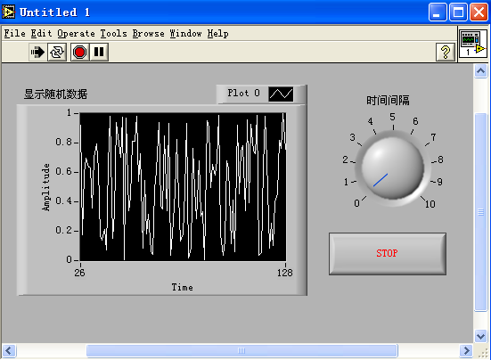
- 前面板设计窗口（如图3-2所示）
图3-2 前面板设计窗口
前面板是图形用户界面，也就是VI的虚拟仪器面板，这一界面上有用户输入控制和显示输出两类对象，用于模拟真实仪表的前面板。控制和显示是用各种各样的图标形式出现在前面板，具体表现有旋钮、开关、图形以及其他控制（control）和显示（indicator）对象等。
流程图编辑窗口（如图3-3所示）
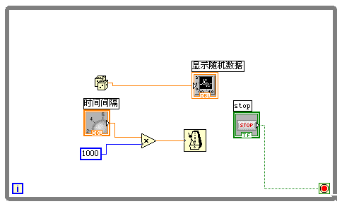
流程图提供VI的图形化源程序，可理解为传统程序的源代码。其由端口、节点、图框和连线构成。
图3-3 流程图编辑窗口
端口：前面板对象端口、全局变量与局部变量端口和常量端口。
节点：功能函数节点、子VI节点。
图框：实现结构化控制命令。
连线：代表执行过程中的数据流。
3.2.3 LabVIEW的操作模板
设计一个LabVIEW应用程序，主要是利用LabVIEW提供的3个模板来完成：工具模板、控制模板和功能模板。
- 工具模板（如图3-4所示）
工具模板为编程者提供了各种用于创建、修改和调试VI程序的工具。
- 控制模板（如图3-5所示）
控制模板只会出现在VI前面板开发窗口。其主要是提供编程者各种输
入控制、输出显示器件、按钮等。
- 功能模板（如图3-6所示）
功能模板只会出现在流程图编辑窗口。其主要是提供编程者各种编程代码所需要的VI子程序和函数。
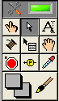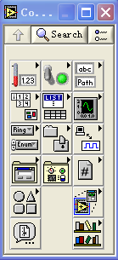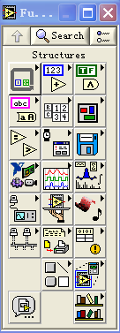
图3-4工具模板 图3-5 控制模板 图3-6功能模板
3.2.4 LabVIEW编程的优势
在构建虚拟仪器方面，LabVIEW有很多特点和优势。主要体现以下：
- 仪器控制与数据采集的图形化编程。
- 直观明了的前面板用户界面和流程图式的编程风格。
- 内置的编译器可加快程序执行速度。
- 数据采集DAQ函数库可以让用户采集测量信号或者发送出控制信号。
- 拥有多种仪器驱动程序，可驱动超过50多家厂商所制造的仪器。
- 内容丰富的高级分析库，可以进行信号处理、统计等复杂的分析工作。
- 利用ActiveX，DDE 以及TCP/IP进行网络连接和进行通信。
- 有功能超强的分析函数库，可以满足专业的数学分析。
3.3 LabVIEW控制台设计
在Internet网络与家居控制是一个网络虚拟环境与家居真实环境，因此需要一个连接它们之间相连接的重要桥梁。LabVIEW软件刚好可以充当充当该角色。
LabVIEW是一种功能强大的虚拟仪器开发平台。用图像化编程语言，可以直观地进行虚拟仪器的设计。
运用LabVIEW设计一个有身份验证界面，按键控制界面，模拟量变化界面，数据收集功能，数据发送功能。
当用户登录界面，先要进行身份验证，即密码验证。成功进入后，进行数据收集或数据发送功能按钮选择。在数据收集功能时，可以经由模拟量变化了解家居情况。在数据发送功能时，可以通过按键控制界面，按键控制模拟量变化，并发送相关数据进行家居控制。
数据的发送、接收只要通过串口通讯，使PC机与家居控制板紧密连接。
LabVIEW控制台的基本工作流程（如图3-7）：
控制
控制数
发送
用户身份验证（密码对照）
模式选择
串口通讯函数
数据字符分析
按钮控制
模拟量状态
（信号灯）
数据字符分析
状态返回值
图3-7 LabVIEW控制台的基本工作流程框图
用户先进行身份验证，即密码正确后会进入模式选择（默认为接收），选择接收后串口通讯函数做接收数据字符（即模拟量状态的数据信息），经分析后转换为模拟量显示出来。
选择控制后，由按钮控制模拟量变化，并把控制信号，经分析后通过串口通讯函数发送出去。
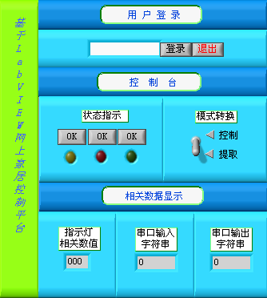
Labview的控制台（如图3-8），主要包含以下三个内容：
- 访客身份密码验证
- 家用电器状态采集
- 家用电器控制模拟
3.3.1 访客身份密码验证
人们对自身家居，大都持有隐私，也不大乐意对外大方公开家居情况，在这样的情况下，想要通过互联网对家居进行监控。面对信息万变的网络环境，设置验证密码是必不可少的。设置访客身份密码之后，主人家就可以让特定人物访问来获得家居信息，并进行控制。
图3-8 LabVIEW控制界面
如图3-9，图为LabVIEW前面板设计
的“用户登录”界面，其中包括：密码输入框、
登录按钮、退出按钮。

密码输入
图3-9 用户登录界面
如图3-10，图为LabVIEW编程窗口，编出相关程序。
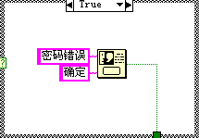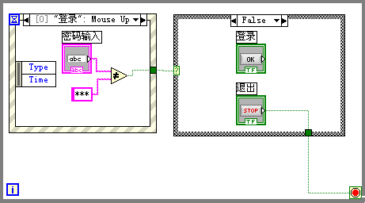
事件结构
While结构
Case结构
图3-10 用户登录界面对应编程结构
在VI程序中设置事件结构后就可以对数据流编程进行控制，在事件没有发生之前一直处于等待，如果事件触发就响应执行相应的代码。本登录框设计了，用户输入密码后，鼠标单击登录按钮后，鼠标复位即触发事件，进行输入密码与预设密码不相等比较。即如果相等输出为False，否则输出True。
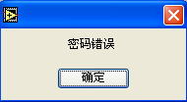
Case结构类似于传统文本语言编程的If...Then...else语句。Case结构包含有两个或者更多的子框图，每一个子框图包含一段程序代码，由此对应一个程序分支。由事件结构输出为False，则对应False程序分支，即密码正确，由登录按钮连接到下一程序代码。输出True，则对应True程序分支，即密码不正确，并弹出相应对话框（如图3-11），提示操作。
图3-11 对话提示框
事件结构与Case结构都在While结构当中，即只要运行本VI，即程序在不断循环运行当中。与Case结构相对应，如果密码输入正确可以下一程序代码，但密码错误，可以循环输入。
3.3.2 家用电器状态采集
终端与计算机之间或者计算机与计算机之间进行交换信息时，除了采用并行通讯方式之外，还经常采用串行通讯方式。串行通讯是指数据一位一位地按顺序传送，其突出优点是只需要一根传输线，特别适应于远距离传输。
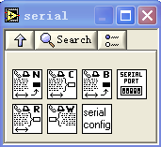
LabVIEW在功能模板“Instrument I/O”\“I/O Compatibility”\“Serial Compatibility”子选项中提供了6个串行通讯函数（如图3-12），包括串口初始化、串口读、串口写、检测缓冲器大小、串口中断以及关闭等功能。
利用LabVIEW提供6个串行通讯函数，就可以通过串口通讯提取单片机控制板的有关模拟状态数据。并通过数据分析，把数字量转换为模拟量在前面板上显示出来。
图3-12 串行通讯函数
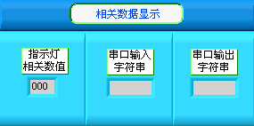
家用电器状态采集面板如图3-13所示：
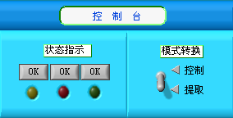

图3-13 家用电器状态采集面板包括控制台和相关数据显示
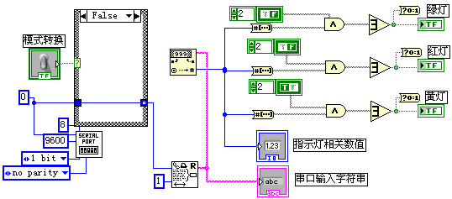
其相关编程如图3-14所示
图3-14 家用电器状态采集面板相关编程图
用户登录后，即进入模式选择（默认为提取模式）。模式转换开关中，拨至提取端通过Case语句连通串口读函数“Serial Port Read.vi”，读取串口数据。进行串口通讯，对串口进行初始化，COM1端口、9600波特率、8位数据位、1bit停止位、无奇偶校验，使参数设置与仪器设备的串口保持一致，保证正确通信。提取缓冲区1个字符，“串口输入字符串”显示框中显示相关信息，再把字符转换为十进制对应数值，在“指示灯相关数值”显示框中用三位二进制数显示，再把数值进行分析。
LabVIEW软件中，成功引入布尔量，即逻辑数值的控制和显示。从数值到布尔量的换算，可以认为是数字信号转换为虚拟模拟信号的转换。
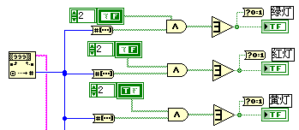
从串口通讯中提取的数值进行相关运算（如图3-15）：
返回值
图3-15 数值转换布尔量
输入数值
1、数值输入端输入被转换为布尔数组，即数值转换为“0”或“1”的数字数组，但“0”、“1”被换为“假”、“真”信号，即布尔常量。
2、布尔数组与预定布尔数组进行与运算，得到结果再进行数组或运算，如果得到“真”，相关指示灯就会亮。根据单片机控制板发送过来的相关字符串0、1、2、3、4、5、6、7，而预定布尔数组用二进制分别表示001、010、100对应灯为绿灯、红灯、黄灯。通过运算可以得到八种亮灯组合效果。
3、布尔数组或运算后，通过布尔转换为0、1函数，转换为0或1数值，并作返回，为控制模拟作计算变量。
3.3.3家用电器控制模拟
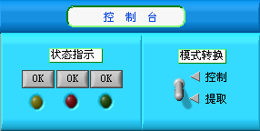
LabVIEW前面板设计控制台，如图3-16所示，主要有三个状态指示灯、对应三个控制按钮以及模式转换开关。
图3-16 控制台界面图
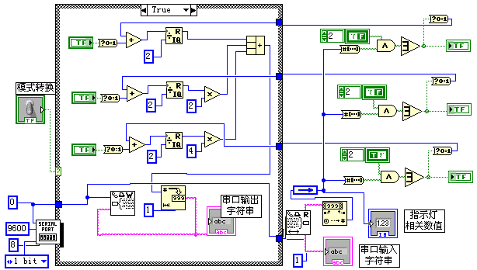
相关编程如图3-17。
返回值
图3-17 家用电器控制模拟编程图
发送控制数值
通过模式转换开关，把程序从收集家用电器状态，转换为家用电器状态控制。
由家用电器状态收集的数据分析得一个指示灯返回值，值是亮为1，暗为0。指示灯按钮遵循单击复位为输出“真”值，通过转换，可得数值1。
其运算为：
- 按钮值与返回值相加，有三种答案：0、1、2。
- 所得值被2除，求余数，有两种答案：0、1。即可满足布尔常量。
- 按灯的排列，分别将结果乘1，乘2，乘4，对应二进制数001、010、100。以放便数据分析处理。
- 将三个结果进行相加，可得0、1、2、3、4、5、6、7八种数值，刚好与单片机所发送的数值相一致。与前状态的数值运算，得与完成相关控制模拟。
LabVIEW发送控制信号，即发送相关字符，作为指令，对单片机控制板进行控制。
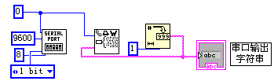
相关编程如图3-18，
发送控制数值
图3-18 控制模拟模块发送程序编程图
初始化计算机串口，使用串口写函数“Serial Port White. vi”。由控制模拟可知，控制面板输出为一数值。可以用数值转换十进制字符，把数值转换。转换字符在“串口输出字符串”显示框显示出来。
当单片机接收字符后，把字符转换为模拟灯信号，再把灯信号通过串行通讯，把相关模拟电器状态字符发送过来，通过串口读函数“Serial Port Read. Vi”，接收字符，再经数据转换为模拟信号，在三个灯上状态显示出来。
利用串口函数的控制命令数据的发送，再接收电器状态数据的接收，可以有效防止LabVIEW控制平台模拟与家用电器状态模拟的不一致，达到保护家用电器的作用。并且可以实时监察家用电器的变化，即在LabVIEW控制平台选择控制模式的时候，家用电器状态的变化在LabVIEW上显示出来，而没有经过LabVIEW平台控制。这样的设计使系统更加合理。
3.4 Internet控制台设计
在任何地点，可以通过Internet登录服务器，从而进入家居监控界面，从界面获取家居相关信息，从而实施远程监察；通过家居监控界面的相关按钮，改变虚拟按钮变量，从而实施远程控制。
Internet网络的普及化，使从何时何地上网成为可能，用户通过电话线、网线、上网手机等手段可以进行远程监控。
Internet登录家居监控界面是基于软件平台搭建的，因此，从网上登录家居监控界面是通过Internet登录相关服务器，从而对软件平台的调用。说到底，Internet上是提供一个超级链接，用户通过Web登录软件平台，从而可以远程调用软件平台。
LabVIEW可以将VI程序发布到Web上，这样用户就可以通过浏览器来访问VI程序的前面析，甚至还可以控制远程计算机上VI程序的运行。在Web上发面LabVIEW程序，首先需要打开Web服务器并对其进行一些必要的配置。
3.4.1 Web服务器配置
Web服务器配置选项位于Tools菜单下的Options...选项中，它分为三项内容，分别为：Web服务器设置、浏览权限设置和程序可见性设置。一般来说，Web服务器的默认配置可以满足大部分的应用程序需要，用用户可以不进行任何改动，除了需要启动Web服务器。
3.4.1.1 Web服务器设置
当在“Options”对话框中的选项下拉菜单中选择“Web Server: Configuration”后，对话框如图3-19所示。
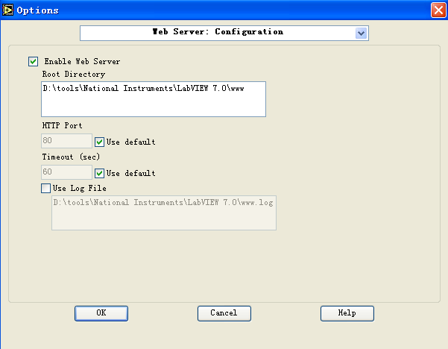
图3-19 Web服务器的配置对话框
Web服务器设置对话框包括的内容如下：
- Enable Web Server：要想在Web上发布程序，必须选中此复选框，才能启动Web服务器。
- Root Directory：根目录设置文本框，必须将HTML文件存放在此根目录中才能打开。默认的根目录为：D:\tools\National Instruments\LabVIEW 7.0\www.
- HTTP Port：HTTP端口号，Web服务器使用的TCP/IP端口，默认值为80。如果有其他的网络服务占用了该端口，必须取消Use default复选框，重新写入新的端口号。
- Timeout：超时时间，设置Web服务器的等待请求时间。
- Log File：LabVIEW日志文件，用于保存Web的连接信息。默认的日志文件为：D:\tools\National Instruments\LabVIEW 7.0\www.log。
完成上述设置后，单击“OK”按钮，启动Web服务器。
3.4.1.2 浏览权限设置
当在：“Options”对话框的选项下拉菜单中选择“Web Server：Browser Access”后，对话框如图3-20所示。
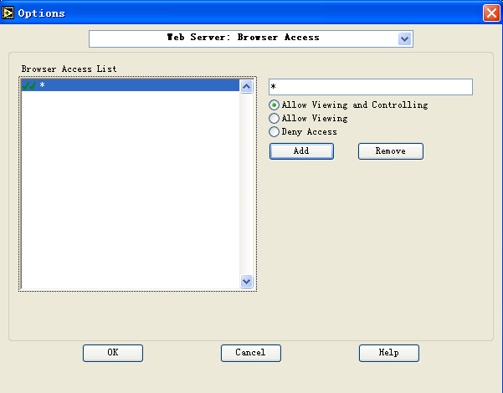
图3-20 浏览权限设置对话框
浏览权限设置对话框包括的内容如下：
- Browse Access List：浏览器访问列表，列出所有的计算机IP地址或计算机名称，可以单击“Add”按钮来添加表中项目或者单击“Remove”按钮来删除表中项目。用户也可以输入一个“*”来代表网络中所有的计算机。
- Allow Viewing and Controlling：允许查看和控制，设置了这种权限的程序，可以在浏览器中对它进行查看，并且可以控制它的运行。选中后会在项目面添加两个绿色的勾号。如果想要控制远程计算机上的VI程序的运行，必须选中此项。
- Allow Viewing：允许查看，设置了这种权限的程序，只能在浏览器中对它进行查看。选中后会在项目前面添加一个“绿色勾号”。
- Deny Access：拒绝访问。选中后会中项目前面添加一个“红色叉号”。
3.4.1.3 可见性设置
当在“Options”对话框中的选项下拉菜单中选择“Web Server: Visible VIs”，对话框如图3-21所示。

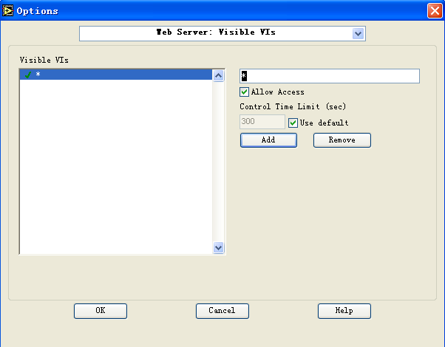
图3-21 程序可见性设置对话框
程序可见性设置对话框包括的内容如下：
- Visible VIs：可见程序的列表，可以列出所有在打开的Web服务器的程序名称。用户可以单击“Add”按钮来添加项目，或者单击“Remove”按钮来删除表中项目。如果在表右侧的文本框内输入“*”，则列出内存中所有的VI程序。
- Allow Access：允许访问，选中后，会在表中项目的前面添加一个“绿色勾号”，没有选中则添加一个“红色叉号”。
3.4.2 在Web上发布VI程序的前面板
在Web上发布VI程序的前面板，首先要打开Web服务器，然后就可以通过浏览器访问Web服务器上所打开的程序。
3.4.3 在Web上发布VI程序的HTML文档
LabVIEW提供了不仅可以在Web访问程序的前面板，还可以将程序保存为HTML（Hypertext Markup Language，超文本链接标识语言）文档。
用户可以为HTML文档添加一些文本说明信息，只要按照格式在Web浏览器中填写URL值，就可以查看保存的网页。如果发布的程序不在计算机内存中，则Web网面中只有文本说明信息，显示前面板的位置会出现“Requested VI in not loaded into memory on the server computer”字样。

3.4.3.1 Web发布网页配置
打开基于LabVIEW网上家居控制平台.vi程序，在Tools菜单中执行“Web Publishing Tool...”命令，弹出如图3-22所示对话框。
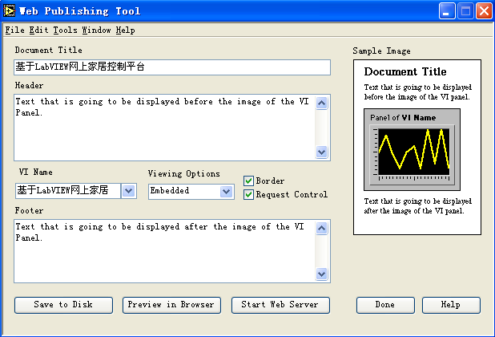
图3-22 Web发布网页配置对话框
Web发布网页配置对话框包括的内容如下：
- Document Title：文档标题，出现在网页的上方。
- Text1：文本头，出现在前面板上方的说明信息。
- Text2：文本尾，出现在前面板下方的说明信息。
- VI Name：程序名称，给出进行发布的程序名称，程序必须在于计算机的内存当中。
- Viewing Options：Web网页的浏览方式选择，包括三种浏览方式。如下所示。
Embedded：嵌入方式，网页中的图像前面板随着程序同步刷新，当程序退出后，网页中的前面板也随之消失。
Snapshot：静态图像方式，网页中程序的前面板图像是静态的。
Monitor：动态图像方式。网页中程序的前面板图像不断进行刷新，也可以说是不断进行刷新的静态图像方式。
- Start Web Server：启动Web服务器，如果在“Web Server：Configuration” Web服务器设置对话框中没有选中“Enable Web Server”复选框，则可以单击此按钮来启动Web服务器。
- Preview in Browser：在浏览中对程序HTML文档进行浏览。
- Save to Disk：用户单击该按钮后，就可以保存HTML文档，系统默认的保存路径就是Web服务器设置对话框中的Root Directory内设置的目录。默认的文件名是程序名，文件名称可以改动，需要注意的就是必须将文件保存在默认的根目录内。
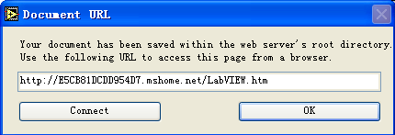
在选择保存程序HTML文档之后，会弹出一个显示浏览网页的URL的对话框，如图3-23所示，其中“E5CB81DCDD954D7”是本地算机的名称。
图3-23 程序HTML文档URL
3.4.3.2 浏览程序HTML文档
当完成对程序HTML文档的配置后，可以单击Done按钮关闭Web发布网页配置对话框。这里就可以在Web浏览器中对HTML网页进行访问。
首先打开Web浏览器，在链接地址栏中输入：
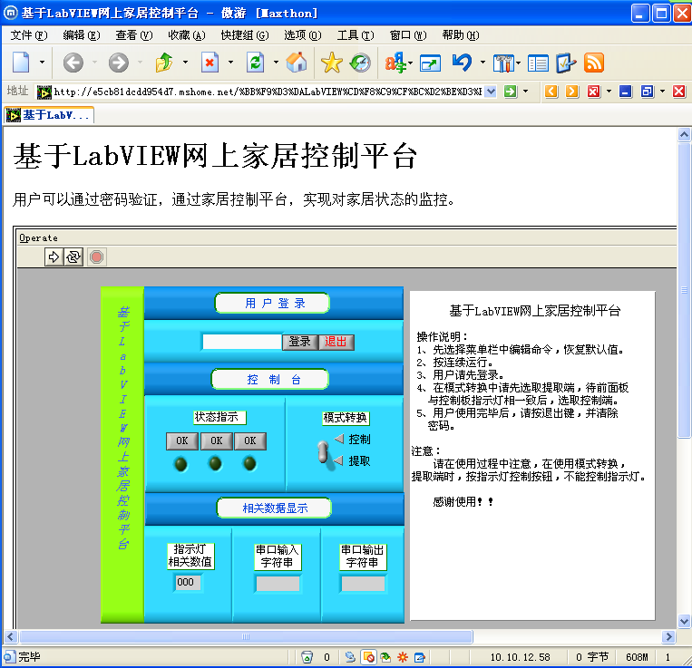
http://E5CB81DCDD954D7.mshome.net/LabVIEW.htm，就可以在浏览在内存中的VI程序HTML文档，如图3-24
图3-24 在Web网页上浏览基于LabVIEW网上家居控制平台程序
3.4.3.3 在HTML网页中对程序进行控制
如果要相在HTML网页中对程序进行控制，必须先要在“Web Server：Browser Access”（浏览权限设置）对话框中选中“Allow Viewing and Controlling”选项，它允许在外部Web浏览器中对程序进行查看和控制。
在发面的VI程序LabVIEW.vi的前面板或流程图的左下角有一个显示字样为“1 Viewers”的隐藏菜单，当用户单击它后，会弹出如图3-25所示的选择菜单，它包含以下3个选项命令：
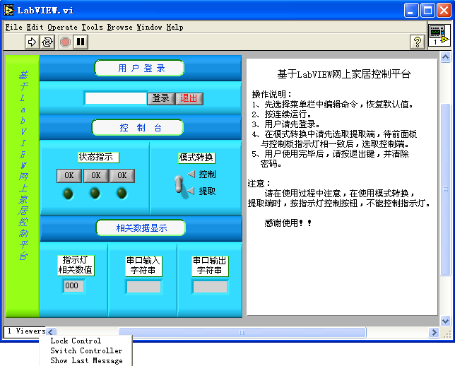
1 Viewers菜单
图3-25 HTML网页中的1 Viewers菜单
- Lock Control：服务器端程序控件锁定，禁止对发布源程序的控制。
- Switch Controller：在服务器端程序与Web浏览器之间交换对控件的控制权。
- Show Last Message：显示最后的提示信息。
同样，在浏览程序的网页的左下角也有一个“＜V＞Server：localhost”隐藏菜单，如图3-26所示，它包含以下5个选项命令：
- Request Control of VI：请求对发布的远端程序进行控制。
- Release Control of VI：释放对远端程序的控制权。
- Show Last Message：显示最后的提示信息。
- Show Control Time Remaining：显示剩余的控制时间。
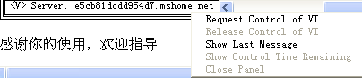
- Close Panel：关闭程序的前面板。
图3-26 浏览程序的网页“<V>Server:localhost”菜单
当在Web浏览器的下方执行“Request Control of VI”命令项后，就可以对VI程序LabVIEW.vi进行控制。当在网页中单击连续运行按钮运行程序，就像在LabVIEW服务器端运行程序一样。当Web浏览器获得对程序的控制权之后，远端服务器反而不能控制程序的运行。
3.4 单片机控制板设计
硬件主要是以单片机为核心，相系通讯芯片制作出PCB控制板。
单片机实现对控制板中信号灯的控制，信号灯作为家居电器的模拟。单片机把模拟信号与数字信号互换，可以更好地与PC机相联，达到数模的成功转换，达到监察、控制的目的。
串口通过通讯芯片，把数据发送到单片机，单片机作数据的分析，把数字信号转换为模拟信号，再在信号灯上显示出来，达到PC机对家居的控制。
单片机把信号灯的模拟信号，作分析并转换为数字信号，再通过串口发送到PC机上，实现PC机对家居的监察。
单片机控制板要实现的功能就是可以键控3个指示灯，利用串口与PC机进行通讯，发送单片机3个指示灯的状态，并且接收PC机发送过来的数据，根据数据再改变指示灯的状态。
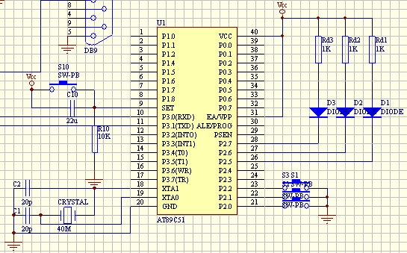
单片机类型：AT89S51，相关连线如图3-27
使用10.592M晶振与两个30P电容组成振荡电路，P2.0到P2.2共3脚连接接地按钮，进行低电平触发。P2.5到P2.7共3脚连接三个指示灯，模拟家用电器使用状态。9脚SET与22u极性电容，高电平按钮和10K电阻组成复位电路。
图3-27

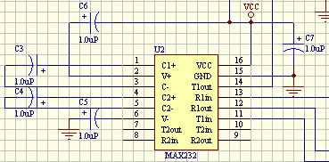
使用RS－232C标准芯片MAX232作为重要通讯器件，图3-28，为其外围电路及其连线。
电路还有使用RS－232C标准，9芯串口接线器，USB作为电路电源，外加一个LED灯与1K电阻组成电源指示灯。
图3-28

3.4 本章小结
本章首先介绍了基于LabVIEW的网上家居控制平台的工作原理、系统可实现的功能，随后介绍了LabVIEW编程的一些特点，再分别讲述了LabVIEW控制台的设计、Internet控制平台的设计、单片机控制板的设计等各部分的具体内容。

第4章 单片机编程
4.1 单片机程序的流程图
单片机部分采用C语言编程，由主函数模块实现全部功能，其中调用了多个子程序模块，包括：定时器中断程序模块，读灯子程序模块，发送子程序模块，串口中断程序模块，PC控灯子程序模块，手控灯子程序模块等。流程图如下图所示。
从主函数模块开始，定义变量receive_flag=1，send_flag=1为子程序服务，调用定时器中断程序，开定时器。初始化定时器，设置定时器1作9600波特率发生器，定时器0作10ms计时满中断。开串口中断。循环调用手动控灯子程序，判断control_led是否为1，“是”即调用PC控灯子程序，“否”再循环运行（如图4-1）。
N
Y
主函数
定义变量
开串口中断
手动控灯子程序
control_led=1？？
PC控灯子程序
开定时器
串口初始化
定时器1作9600波特率发生器
定时器0作10ms计时满中断
图4-1 主函数模块
手动控灯子程序（如图4-2），先是判断P2.0是否为0，“是”则调用延时子程序，再判断P2.0是否为0，“是”，就把LED灯1状态取反。这里主要是判断按钮是否按下，按下后，就把相应的灯状态改变。先判断P2.0，对应按钮是否按下，如“否”，再判断P2.1，P2.0，这样来实现手动按钮控灯的功能。
N
N
N
N
Y
Y
Y
Y
Y
Y
N
N
手控灯子程序入口
P2.0≠1
P2.1≠1
P2.2≠1
延时子程序
延时子程序
延时子程序
P2.0≠1
P2.1≠1
P2.2≠1
LED1取反
LED2取反
LED3取反
返回
图4-2 手控灯子程序模块
Y
N
Y
N
计时器中断子程序入口
关串口中断
T0重新装值
zdyi+1
send_flag=1

调用发送子程序
调用读灯子程序
send_flag=0
开串口中断
图4-3 计时器中断子程序模块
zdyi=5

返回
send_flag=1
zdyi＝0
当计时器计满时，程序进入计时器中断子程序模块，先关串口中断，T0重置新值，定义变量zdyi加1，比较是否为5，不为5返回并等待下次中断，如“是”就使send_flag=1，判断send_flag=1是否为1，“是”即调用发送子程序，再调用读灯子程序，返回后把send_flag=0，再判断是否send_flag=1，开串口中断，返回主函数。该程序与LabVIEW软件发送与接收程序配合来工作。
读灯子程序模块主要负责判断P2.5到P2.7对应三个LED灯的状态，从而把三灯的状态用Temp的值表示，再把其值以“返回值”返回到发送子程序。（如图4-4）
发送子程序模块主要负责向串口发送数据，发送字符 “返回值”。再返来计时器中断子程序。（如图4-5）
N
Y
I+1
Y
N
读灯子程序入口
Temp=P2,i=0
Temp向右移1位
Temp与非F8
Temp值取反
I<5
发送子程序入口
Ti=0，发送‘返回值’
Ti=1
图4-4 读灯子程序模块
图4-5 发送子程序模块
返回
当发生串口中断时，进入串口中断程序模块，先初始化串口，直接将数据存入预定数组astring[1]，将control_led==1，开串口中断，返回主函数。
串口中断子程序入口
清除接收中断标志位
关串口中断
astring[1]=SBUF
control_led=1
开串口中断
图4-6 串口中断模块
Y
N
I=0
X值取反
PC控灯子程序入口
I＜5，I+1
X向左移一位
图4-7 PC控灯模块
P2口＝X
从串口中断子程序返回时control_led==1，是由主函数调用PC控灯子程序模块执行得到的。该程序把数组astring[1]值定义为X，把X向左移5位即把X的低三位向左移5位变成高三位，也就是说把接收到的数据信息转换为P2.5到P2.7的状态。

手控灯子程序模块调用的延时子程序模块功能主要是使用CPU计算指令，达到时间延时的效果。延长时间大约为10×500×2us=10ms。
Y
N
Y
N
延时子程序入口
定义i，j
I<a
J<500
I+1
返回
J+1
图4-8 延时模块
4.2 本章小结
本章介绍了网上家居控制平台系统的单片机端的各程序的流程图，主要包括：主函数模块、手控灯子程序模块、计时器中断子程序模块、读灯子程序模块、发送子程序模块、串口中断模块、PC控灯模块、延时模块等内容。

第5章 系统调试
5.1 设计调试
调试目标：实现LabVIEW控制平台，并与单片机控制板紧密连接，可以实现监测、控制功能，从而进行网络调试，最终实现网络控制平台。
经过为期一个多月的软硬件制作，LabVIEW软件编写程序、单片机C语言编程以及硬件单片机PCB板，总算大致完成，可以进入调试阶段。
调试应先从最基本做起，软硬件制作的更要如些，因为硬件的问题直接影响软件动作，而且查到问题的时候，修改软件总比修改硬件要容易、简单一些。
5.2 硬件调试
主要注意问题：
原理图是否正确，因为原理图正确与否，就是PCB板的成败。
由原理图生成PCB图，应仔细检查是否有漏线，错线的情况发生，因为PCB连线没有原理图的直观，因此检查PCB图应仔细对照原理图，作好连线。
制作PCB铜板是否成功，直接关系到往后制作。检查是否有断线，贴线的现象发生，为铜板转孔时要认真对准，特别是IC插槽的焊孔一定要整齐、准确。
对元件的检测，对一般可测量元件，尽可能测量一遍，以防止元件损坏，而影响调试进度。
焊元件后一定要认真检查，确保无虚焊、漏焊发生。
还要注意芯片供电问题，主要表现在电流过低，因为没有设计稳压电路，因此对电源有一定要求，PC机上的USB基本上能满足上述要求。
调试结果：
由于腐蚀PCB板时候没有完全腐蚀好，MAX232芯片没有正常工作，切开相接电路问题解决。
四个按钮中有一个接触不良，替换后问题解决。
在画PCB图时，由于RS232标准九针接口封装与真实元件不匹配，串口不能进行通讯。把接错的线路切断，使用非线把就接的线路接通。使用串口调试工具，进行相关数据接收、发送，串口能正常通讯，问题解决。
5.3 软件调试
软件调试分两个部分：
- 单片机C语言编程
- LabVIEW可视化语言编程
由于LabVIEW是可视化语言编程，相对于其它编程而言非常直观，因此软件调节阶段的首要工作就是了解LabVIEW的编程特点。
单片机编程的时候，尽可能按照该编程特性，合理编排，尽量做到一次通过。而单片机编程最主要解决的问题就是串口通讯，如何有效、准确、零错误地收发数据是该编程的难点。
通过添加数据头，以及数据尾，以双重确认的方式来对数据收发。的确这个方法是最常用，最合理的编程方法。
当单片机程序编好之后，在调试过程中，只能发送数据，却不能接收数据，仔细检查，以及多方尝试之后，大体锁定是串口中断中，一句简单的结构问题，关于while语句中for语句，因为编写不当，导致发生死循环。
明白到错误就进行修改，但修改的过程中又发现另外一个功能不能实现，就是当单片机接收数据后，不能分析数据，把PC机控制命令反馈到单片机控制板，改变的指示灯状态。
经过考虑计算，看出单片机不能正常识别串口接收的字符串，是由于计时器中断与串口中断之间发生互相影响，使到串口接收到的数据虽然可以判断数据头，但是跟着接收到的数据就会因为中断而接收错乱。使单片机不能识别。
鉴于LabVIEW程序发送是一个单字节字符，因此只要解决数据发送、接收的完整性，就可以省去数据头与结束符。
解决方法是通过设置单片机的中断来实现，设置使用中断方式1，时间为计时50ms，进入中断后关串口中断，返回主函数。设置中断4次后，即0.2秒发送一次单片机灯状态，并开串口中断，这时单片机串口中断把SUBP中的字符读入，并把字符转化为灯状态。再经0.2秒后把灯状态发送出去。这样可以避免高速LabVIEW不停发送控制命令，而影响单片机本身手动控制的能力。程序执行后，LabVIEW软件对单片机实施一次灯信号的控制，先是0.2秒后单片机相关信号灯状态改变，再是0.2秒后软件上模拟信号灯状态改变。
而LabVIEW的设计，主要解决的问题是密码验证，数据分析到显示信号中，数据串口端发送接收等。
密码验证部分主要是因为结构语言的问题，试验左多种方案，最后使用到事件结构反问题完满解决。
在数据分析到显示信号的问题上，由于刚开始不熟悉LabVIEW编程的特点，因此被布尔量的概念困住，实际就是数值与布尔量之间转换的问题。最后找到了相关函数库，再参考其它资料书，把数据分析问题解决。
数据接收、发送的问题上， LabVIEW软件无法识别由串口传输上来的字符串，
解决问题的方法无法在LabVIEW上找到，就转移到单片机编程上来，因为单片机发送的字符是以ASCALL码的形式发送，每一个字符都对应一个ASCALL码，因此只要找到数字相对的ASCALL码即可解决。于是在读灯子程序模块的编程里，在返回值，即读灯状态后，读出与LabVIEW软件读灯数据相一致的数值，即0、1、2、3、4、5、6、7，而查ASCALL码表后发现只要使相关数值加上48即可解决。
5.4 调试体会
设计前要有充足的准备，只有准备周全，这样做设计的时候就不用花额外的时间，去解决突发情况。
设计、制作和调试的过程一阵要细心认真，这样做才是最有效率的做法。
在设计的过程中要注意软硬件的衔接，不能有一方落后。不然麻烦就是懒惰的结果。
调试应从最基本会起，逐步排除问题，而且在认真检查过后，要有自信，要信得过自己，这样做才更有效果。
在LabVIEWR的调试过程中，高亮的调试方法，让用户看到数据流的走向，了解到程序运行的情况，这对于程序的调试是有百利而无一害，因为应该大力提倡。
5.5 本章小结
本章主要介绍了网上家居控制平台系统的软硬件设计、安装及联合调试的过程，及本人在设计与调试中取得的心得与体会等内容。

结 论
本论文实现了基于LabVIEW的网上家居控制平台的基本功能，可以在LabVIEW的界面下，实现PC与单片机控制板之间便捷的串口通讯。并且运用LabVIEW可以把程序发布到Internet网络，使用Web浏览器可以链接到应用程序，可以在网页上对单片机控制板所模拟的家电状态进行远程的监测和控制。
本课题还实现了数据采集与处理的LabVIEW虚拟仪器控制平台，在此基础上可以作进一步的拓展，比如：可以通过串口采集低频的外界信号，调用函数进行信号处理，实现虚拟仪器的某些功能。
另外，由于单片机控制板设计实现控制功能很方便，因此有很大的发展潜力，比如：可以加上温度检测，数码显示等部件对控制平台系统进行功能扩展等等。
致 谢
首先感谢我的指导老师成志东老师，是成老师用他的热情和耐心来指导我完成毕业设计，也是因为他宽大的胸襟和睿智让我感到完成毕业设计的无穷乐趣。在我毕业设计遇到困难的时候，也是他给与我无限信心。谢谢成老师。
也要感谢从小到大来一直默默支持我的父母，家人。
同时也要感谢大学四年来班导师以及同学们对我的帮助和关心。

参考文献

1 程学庆,房晓溪,韩薪莘,张健．LabVIEW图形化编程与实例应用[M]．中国铁道出版社，2005.
2 刘君华．基于LabVIEW的虚拟仪器设计[M]．电子工业出版社，2003.
3 李刚，林凌. LabVIEW－易学易用的计算机图形化编程语言[M].北京航空航天大学出版社，2001.
4 郁文工作室，侯振鹏. 嵌入式C语言程序设计――使用MCS－51[M].人民邮电出版社，2006.
5 David ,J.Ritter. LabVIEW GUI[M]:essential techniques. New York:Mc Graw-Hill,2002.
附录1 LabVIEW设计平台界面和平台的编程
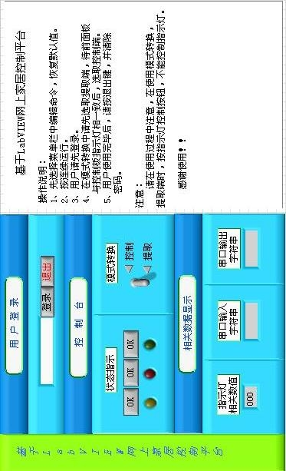
附录1-1 LabVIEW设计平台界面

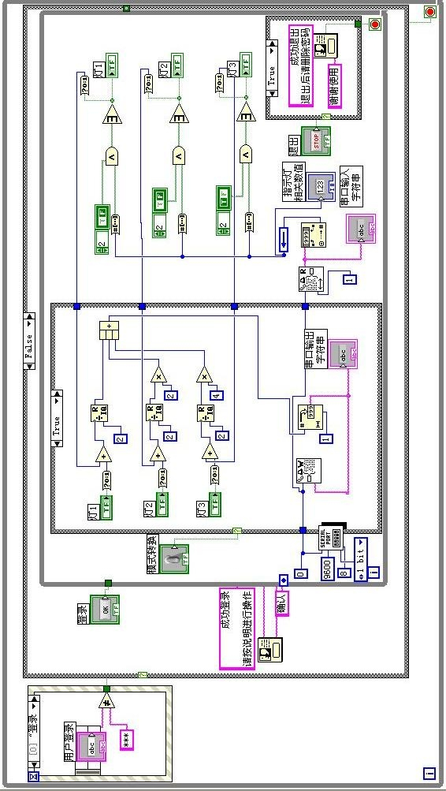
附录1-2 LabVIEW设计平台编程

附录2 电路原理图和电路PCB图

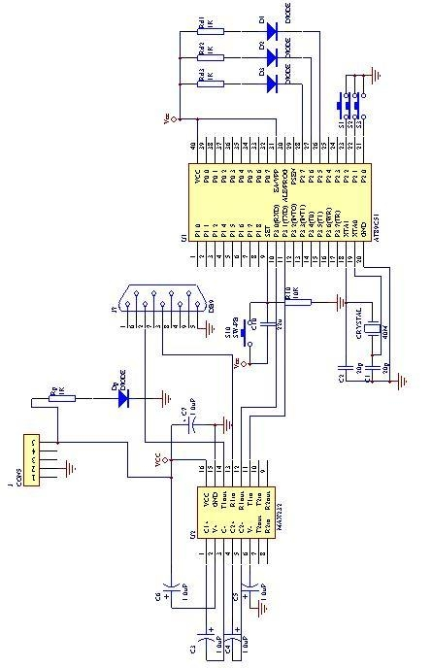
附录2-1 电路原理图

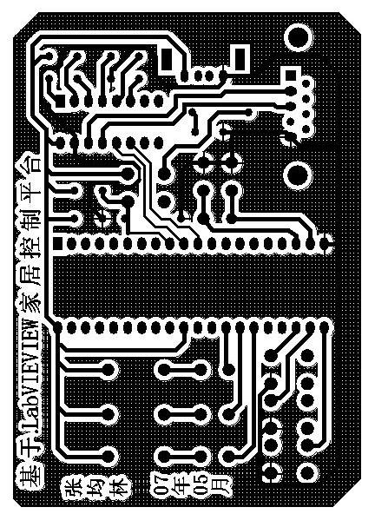
附录2-2 电路PCB图
附录3 单片机端程序
/* XTAL=11.05920M */

#include <at89x51.h>
#include <intrins.h>

/*===============HARD MAP ========================*/
#define LED1 P2_5
#define LED2 P2_6
#define LED3 P2_7

#define BUTTON1 P2_0
#define BUTTON2 P2_1
#define BUTTON3 P2_2

typedef unsigned char uchar;
typedef unsigned int uint;
uchar send_flag,record,control_led;
uchar astring[10];/*字符数组数为10*/
uchar zdyi=0;

void delay1ms(uchar a)
{
uchar i;
uint j;
for(i=0;i<a;i++)
for(j=0;j<500;j++)
;
}

void serial_initial(void) /*串口初始化*/
/*设置中断与定时器，
定时器1作波特率发生器，定时器0作10ms计时满中断*/
{
EA=1; //CPU中断开放标志
PT0=1; //定时器T0为低优先级控制位；
ET0=1; //定时器T0中断允许位；
TMOD=0x21; /*定时器1作9600特率发生器，定时器0作10ms计时满中断*/
TH0=0X3C; /*定时器0作50ms*/
TL0=0XAF;
TH1=0xfd; /*9600波特率*/
TL1=0xfd;
SCON=0x50; /*串行方式0，允许串行接收，TI=1发送中断标志*/
PCON=0x00;
TR0=1; //定时器0运行
TR1=1; //定时器1运行
}

void key_control_led(void)
{
if(!(P2&0X01)){
delay1ms(10);
if(P2&0X01)
LED1=~LED1;
}
if(!(P2&0X02)){
delay1ms(10);
if(P2&0X02)
LED2=~LED2;
}
if(!(P2&0X04)){
delay1ms(10);
if(P2&0X04)
LED3=~LED3;
}
}

void pc_control_led(uchar x)
{
uchar i;
for(i=0;i<5;i++)
{
x=(x<<1);
}
x=~x;
P2=x;
}

uchar read_led(void)
{
uchar i,temp;
temp=P2;
for(i=0;i<5;i++)
{
temp=(temp>>1);
}
temp=temp|0xf8;
temp=~temp;
return(temp+48);
}

void send_data(uchar x)
{
TI=0;
SBUF=x;
while(TI!=1);
TI=0;
}

void intsvr1(void) interrupt 1 /*10ms计时满触发执行的中断程序，用于数据发送*/
{
ES=0; /*关总中断*/
TI=0; /*重新装入定时器0的初值*/
TH0=0X3C; /*定时器0作50ms计时*/
TL0=0XAF;
zdyi++;
if(zdyi==5)
{
send_flag=1;
if(send_flag)
{
send_data(read_led());
send_flag=0;
}
ES=1;
zdyi=0;
} /*开串口中断*/
}

/*------------串口中断程序----------------------*/
void serial(void) interrupt 4 using 1
{
RI=0; /*清除串口接收中断标志位*/
ES=0; /*关串口中断*/

astring[1]=SBUF; /*从接收缓冲器中读到字符数据，将数据存入字符数组astring[1] */
control_led=1;
ES=1; /*开串口中断*/
}

/*----------------------------------*/
void main(void)
{
uchar receive_flag=1;
uchar send_flag=1;
// uchar temp;
// unit delay_time;
// delay_time=30000;

serial_initial(); /*开定时器*/
TR1=1;
TR0=1;
T1=1; /*等待接收数据*/
while(1){
key_control_led(); //key控制LED
if(control_led)
{
pc_control_led(astring[1]);
control_led=0;
}

}
}
/*------------------------------------*/

